ЛЬВІВСЬКИЙ НАЦІОНАЛЬНИЙ УНІВЕРСИТЕТ імені ІВАНА ФРАНКА Факультет прикладної математики та інформатики

**Лабораторна робота №9**

**«Комп’ютерні інформаційні мережі»**

Оцінка                          ⠀

Виконала:

студентка групи ПМі-33

**Лиско Оксана**

 Викладач:

**ас. Жировецький В.В.**

2022

**Тема:** Перевірка налаштувань стеку протоколів ТСР/ІР на ОС Windows та Linux

**Мета:** Вивчити способи діагностики налаштувань стеку протоколів ТСР/ІР та працездатності мережі. Отримати дані про налаштування протоколів. Особливості налаштувань перевірити на прикладі ОС Windows та Linux.

**Хід роботи**

**Завдання 1. Перевірити працездатність стека протоколів TCP / IP.**

1. Запустила віртуальну машину і завантажила ОС Windows**.**
2. Запустила консоль.
3. У командному рядку ввела cmd.
4. У командному рядку новоствореного вікна ввела ***ipconfig /all* | More.**
5. Отримала лістинг з інформацією про параметри мережного під’єднання.
6. Використовуючи наведену у лістингу інформацію, створила у своїй папці текстовий документ і відобразила такі дані:

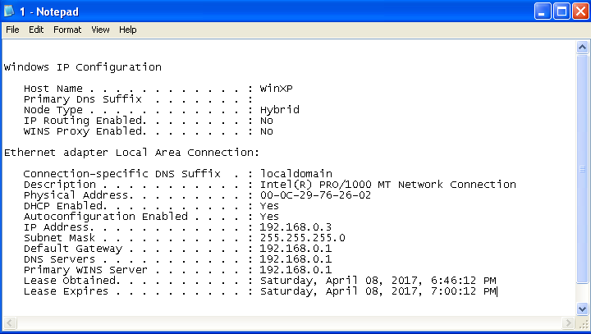

1. Від’єднала комп’ютер від мережі. Ввела команду ipconfig /all.

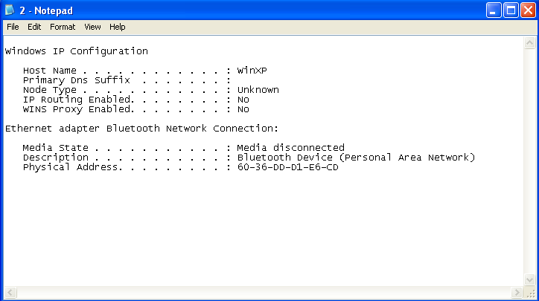

Після відключення віртуальної машини від мережі не відображається її IP–адреса, маска підмережі, основний шлюз і т.п. на відміну від того як це було з підключенням. Вказується, що мережа не підключена (Media disconnected).

**Завдання 2. Налаштувати стек протоколів TCP / IP для використання статичної IP-адреси.**

1. Відкрила вікно *Network Connections*
2. Відкрила властивості підключення по локальній мережі. Для цього можна скористатися контекстним меню.
3. У діалоговому вікні на вкладці *General*відкрила *Internet Protocol( TCP/IP)*.

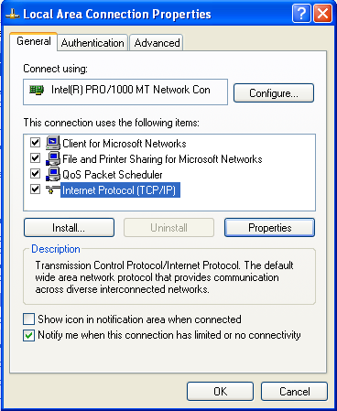

1. Клацнула перемикач *Use the following IP address* і ввела у відповідні поля дані: IP_адреса; Маска підмережі; Основний шлюз;бажаний DNS.
2. Застосувала параметри кнопкою ОК.

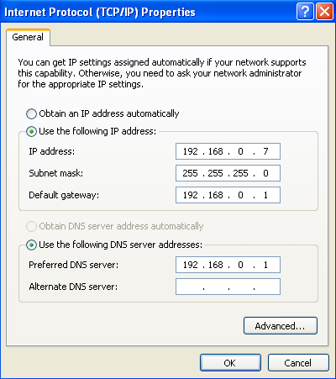

1. Закрила вікно властивостей підключення кнопкою.
2. Перевірила працездатність стека протоколів TCP / IP.

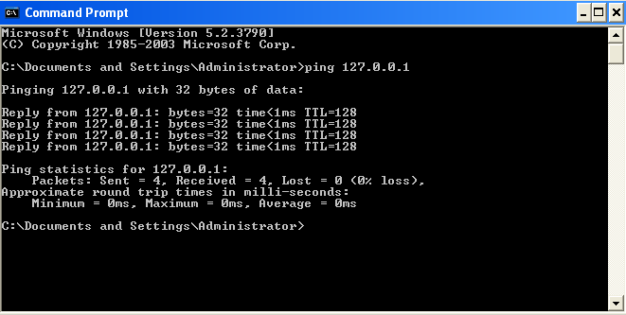

**Завдання 3. Налаштувати TCP / IP для автоматичного отримання IP адреси.**

1. Відкрила вікно *Network Connections.*
2. Відкрила властивості підключення по локальній мережі.
3. Відкрила властивості *Internet Protocol( TCP/IP)*.



1. Встановила перемикач *Obtain an IP address automatically.*
2. Закрила діалогове вікно*.*Застосувала параметри.

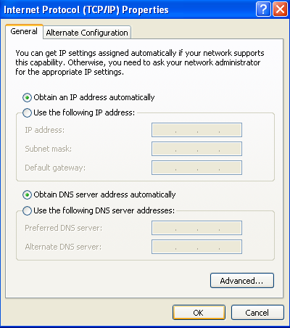

1. Перевірила налаштування стека протоколів *TCP / IP.*

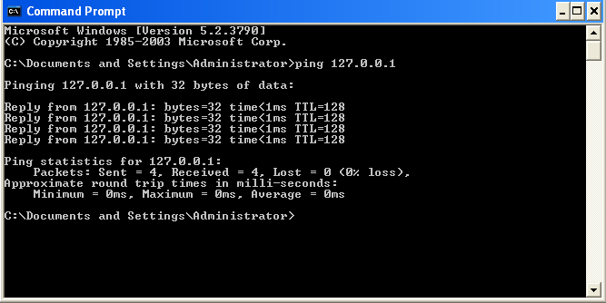

1. Отримала іншу адресу для свого комп'ютера. Для цього:

o запустила консоль (командний рядок);

o ввела команду для скидання призначених адрес **/release ;**

o ввела команду для отримання нової адреси /**renew;**

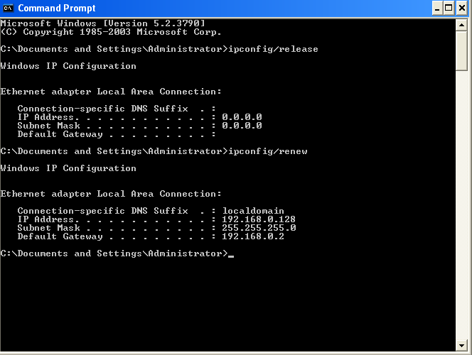

1. Перевірила працездатність стека протоколів *TCP / IP.*

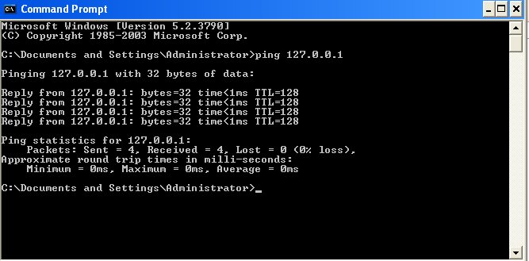

**Завдання 4. Перевірити правильність установки протоколу TCP/IP та функціонування каналу зв’язку.**

1. Переконаюся в працездатності стека *TCP / IP****,*** відправивши луна-запити на IP-адреси. Для цього скористалася командою *ping***,** відправивши луна-запити на локальну адресу комп'ютера *(Loopback) ping 127.0.0.1*.



1. Перевірила логічний зв’язок між локальним комп’ютером та іншим комп’ютером мережі.

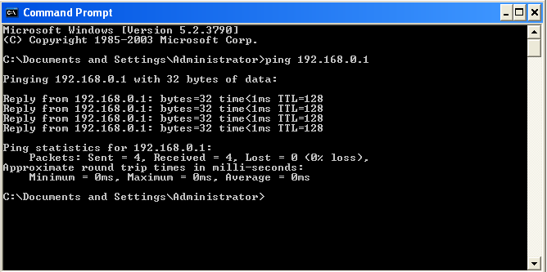

1. Перевірила функціонування сервера імен Internet, виконавши команду *ping www.tsn.ua*. Якщо система зможе розпізнати ІР-адресу цього хоста, то це означатиме про правильне функціонування DNS-сервера.

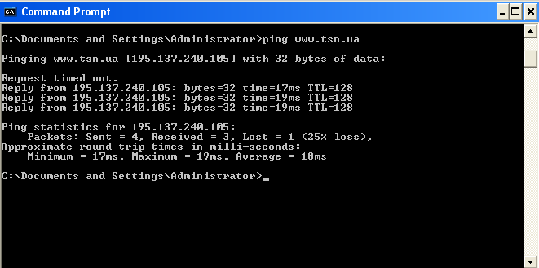

1. Перевірила шлях проходження сигналу від комп’ютера до віддаленого хоста за допомогою команди Tracert.

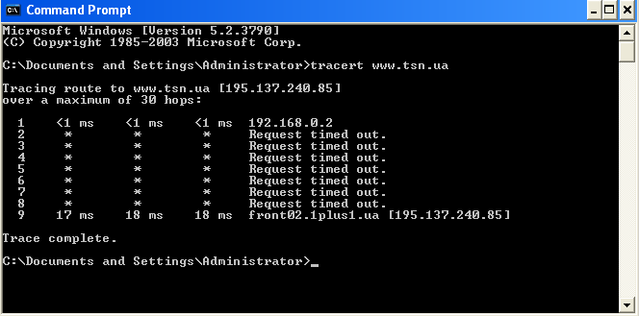

1. Оскільки я отримала відповідь на луна-запит, отже стек протоколів *TCP / IP* працює. Так само я перевірила логічний зв'язок між двома комп’ютерами у мережі. Перевірила функціонування сервера імен Internet. За допомогою команди Tracert отримала повний шлях від комп’ютера до віддаленого хоста.

**Завдання 5. Отримати інформацію про налаштування DNS-сервера.**

**1**. Виконала команду *nslookup*.

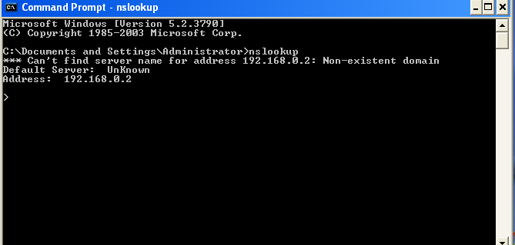

**2**. Набрала server *lnu.edu.ua* і натиснув *Enter*. Цією командою вказала адресу DNS-сервера, звідки хочу отримати дані.

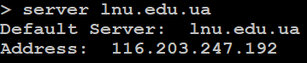

**3**. Набрала *set type=all* і натиснула *Enter*.

**4**.Набрала *google.com.ua* і виконала команду. Отримала дані про домен.

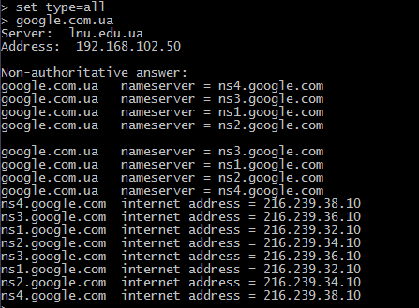

1. В останньому лістингу отримала дані про домен lnu.edu.ua. Я отримала Ip адресу, дані про сервер та ін.

**Висновки:** Явивчила способи діагностики налаштувань стеку протоколів ТСР/ІР та працездатності мережі. Отримала дані про налаштування протоколів. Особливості налаштувань перевірила на прикладі ОС Windows.